Спецификация
итоговой контрольной работы для 3 класса по технологии

Назначение КИМ
Работа предназначена для проведения процедуры промежуточного контроля индивидуальных достижений учащихся по предмету «Технология».
Основной целью работы является проверка и оценка уровня сформированности предметных результатов у учащихся 3 класса по итогам освоения программы по технологии.

Подходы к отбору содержания, разработке структуры КИМ
Содержание и структура итоговой работы по предмету «Технология» разработаны на основе следующих документов:
- Федеральный государственный стандарт начального общего образования (приказ Министерства образования и науки РФ № 373 от 06.10.2009 г.)
2) Программа «Технология»: 1-4 классы/ Е.А. Лутцева. - М.: Вентана — Граф, 2012. - 80 с. - (Начальная школа XXI века).

Структура КИМ
В основе работы лежат планируемые результаты освоения программы по технологии в 3 классе. Задания контрольной работы составлены на материале разделов «Общекультурные и общетрудовые компетенции. Основы культуры труда, самообслуживание», «Технология ручной обработки материалов», «Практика работы на компьютере».

Распределение заданий КИМ по содержанию, видам умений и способам деятельности. Распределение заданий по уровням сложности

Работа содержит 13 заданий.
В работе две группы заданий: 11 заданий базового уровня (Б) (№ 1, 2, 3, 5, 6, 8, 9, 10, 11, 12, 13), обязательных для выполнения всеми учащимися, и 2 задания повышенного уровня сложности (П) (№ 4, 7), которые позволяют установить умения учащихся действовать в нестандартных учебных ситуациях.
Виды заданий: с выбором ответа (ВО), с кратким ответом (КО). Большее количество заданий с выбором ответа позволяет упростить запись ответов, сократить время выполнения таких заданий и увеличить общее число заданий в контрольной работе.

Время выполнения варианта КИМ

На выполнение контрольной работы отводится 1 урок (45 мин)

План варианта КИМ
В таблице 2 представлены проверяемые умения и их коды, типы заданий, уровень сложности и максимальный балл.
Условные обозначения
Уровень сложности: Б – базовый, П – повышенный. Тип задания: ВО – с выбором ответа, КО – с кратким ответом.

Таблица 2.
№ задания | Раздел содержания | Проверяемые умения | Код умения | Тип задания | Уровень сложности | Максимальный балл
1 | Общекультурные и общетрудовые компетенции. Основы культуры труда, самообслуживание | Знание примеров изобретений человечества | 1.2 | КО | Б | 1
6 |  | Представление о современных профессиях | 1.1 | ВО | Б | 1
2 | Технология ручной обработки материалов | Знание правил безопасного труда | 2.3 | ВО | Б | 1
3 | Технология ручной обработки материалов | Знание свойств материалов и их происхождение | 2.1 | КО | Б | 1
4* | Технология ручной обработки материалов | Выстраивание технологической последовательности | 2.4 | КО | П | 2
5 | Технология ручной обработки материалов | Знание видов швов | 2.2 | КО | Б | 1
7* | Технология ручной обработки материалов | Умение читать чертежи | 2.4 | ВО | П | 2
8 | Технология ручной обработки материалов | Знание терминов и понятий | 2.1 | КО | Б | 1
9 | Технология ручной обработки материалов | Знание правил безопасного труда | 2.3 | ВО | Б | 1
10 | Технология ручной обработки материалов | Умение отбирать оптимальные технологические приемы обработки материалов (выбор инструментов) | 2.2 | ВО | Б | 1
11 | Технология ручной обработки материалов | Знание отличий материалов и инструментов | 2.1 | КО | Б | 1
12 | Технология ручной обработки материалов | Знание свойств материалов | 2.1 | КО | Б | 1
13 | Практика работы на компьютере | Умение пользоваться базовыми действиями с компьютером | 4.1 | ВО | Б | 1
Общее количество баллов за работу |  |  |  |  |  | 15 б

Оценка выполнения заданий и контрольной работы
Уровни достижения планируемых результатов и пересчет баллов, полученных за работу, в отметку производится по следующей системе.

Уровень достижения планируемых результатов | % выполнения от максимального балла работы | Количество баллов | Отметка
Низкий | Менее 35 % | Менее 5 б | 2
Базовый | 35 – 64 % | 5 – 9 б | 3
Повышенный | 65 – 84 % | 10 – 12 б | 4
Высокий | 85 – 100% | 13 – 15 б | 5

Дополнительные материалы и оборудование
Каждый ученик получает бланк с текстом контрольной работы, в котором отмечает свои ответы на задания.

Условия проведения (требования к специалистам)
Работа проводится и проверяется учителем начальных классов.

Рекомендации по подготовке к работе
Специальной подготовки учащихся к выполнению работы не требуется.

Итоговая контрольная работа для 3 класса по технологии

Ф. И. _______________________________________ Вариант 1
ИНСТРУКЦИЯ ДЛЯ УЧАЩИХСЯ
В работе встретятся разные задания: в одних тебе нужно будет выбирать ответы из нескольких предложенных, в других – записывать несколько слов или предложений. Обрати внимание: иногда в заданиях с выбором ответа правильный ответ только один, а иногда их несколько. Внимательно читай задания!
Рядом с некоторыми заданиями стоит значок «Солнышко» - это более трудные задания. Выполнение этих заданий будет оцениваться отдельно.
На выполнение работы даётся один урок.
Желаем успеха!

- Приведи три примера изобретений человечества.
______________________________________________________________________________________________________________________________________________

- Выбери неверное правило техники безопасности при работе с ножницами. Обведи букву правильного ответа.
А) Не работай ножницами с ослабленным креплением.
Б) Ножницы клади кольцами к себе.
В) Подавай ножницы кольцами вперед.
Г) Не оставляй ножницы открытыми.
Д) Храни ножницы в чехле лезвиями вниз.
Е) Играй с ножницами, подноси ножницы к лицу.

- Соедини стрелками сырьё и материал.
Лён меч
Металл каша
Зерно платье

4*. Установи правильную последовательность выполнения изделия в технике аппликации. Расставь цифры от 1 до 4.
Разметить детали по шаблону -
Составить композицию -
Вырезать детали -
Наклеить на фон –

5. Каждой швейной строчке подбери ее название. Соедини стрелками.

_ _ _ _ _ _ _ | Крестик
/ / / / / / / / / / | Косая строчка
ХХХХХХХХХ | Прямая строчка

6. Впиши к названиям профессий ремесленников не менее двух материалов, которые они используют в своей работе.

Вышивальщица
Сапожник
Мебельщик

Слова для справок: кожа, ткань, древесина, нитки, тесьма, металл, стекло, клей.

7*. Отметь номер развертки коробки, в которой все размеры указаны верно.

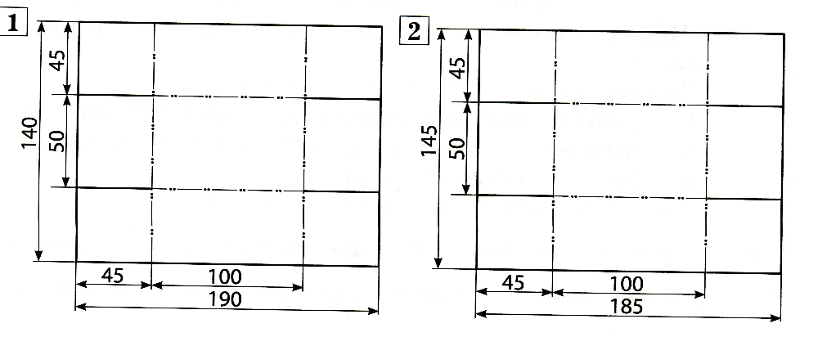
8. Запиши определению соответствующее понятие.

- Изготовление рисунка из наклеенных или нашитых на основу кусков цветной бумаги, ткани называется _____________________

9. Выбери правильный ответ (отметь его галочкой).

Шаблон на материале необходимо размещать:
а) Как можно ближе к краю материала б) По центру материала
г) Выходящим за края материала

10. Зачеркни лишнее понятие в каждой группе слов.

Нитки
Игла
Ткань
Молоток
Ножницы
Плоскогубцы
Бумага
Клей

11. Выберите из предложенного списка предметы, относящиеся к материалам. Подчеркните их.
Канцелярский нож, канцелярский клей, ножницы, игла, ткань, нитки, линейка, бумага.
12. Какое утверждение верно? Обведи ответ.
а) Бумага во влажном состоянии становится прочнее.
б) Бумага упруга: она возвращается в исходное положение после её сворачивания.
в) Бумагу трудно смять. Она легко распрямляется после смятия.

13. Как называется специальная компьютерная программа для работы с рисунками?
а) Microsoft Power Point
б) Microsoft Office Word
в) Microsoft Excel

Итоговая контрольная работа для 3 класса по технологии

Ф. И. _______________________________________ Вариант 2
ИНСТРУКЦИЯ ДЛЯ УЧАЩИХСЯ
В работе встретятся разные задания: в одних тебе нужно будет выбирать ответы из нескольких предложенных, в других – записывать несколько слов или предложений. Обрати внимание: иногда в заданиях с выбором ответа правильный ответ только один, а иногда их несколько. Внимательно читай задания!
Рядом с некоторыми заданиями стоит значок «Солнышко» - это более трудные задания. Выполнение этих заданий будет оцениваться отдельно.
На выполнение работы даётся один урок.
Желаем успеха!

- Приведи несколько примеров изобретений человека ХХ века.

- Выбери неверное правило техники безопасности при работе с иглой. Обведи букву правильного ответа
А) Храни иглу всегда в игольнице.
Б) Не оставляй иглу на рабочем месте без нитки.
В) Передавай иглу только в игольнице и с ниткой.
Г) Не бери иглу в рот и не играй с иглой.
Д) Втыкай иглу в одежду.

- Соедини стрелками сырьё и материал.
Лён перстень
Металл мука
Зерно нитки

4*. Установи правильную последовательность выполнения изделия в технике аппликации. Расставь цифры от 1 до 4.
Вырезать детали -
Разметить детали по шаблону -
Наклеить на фон -
Составить композицию -

5. Какие виды швов вы знаете?
___________________________________________________________________
______________________________________________________________________

6. Представители какой профессии не участвуют в создании автомобилей?
а) маляр
б) дизайнер
в) электрик
г) инженер

7*. Отметь номер развертки коробки, в которой все размеры указаны не верно.

8. Запиши определению соответствующее понятие.

- Приспособление для разметки одной или несколько деталей называется _____________________________________________

9. Выбери правильный ответ (отметь его галочкой).
При работе с булавками следует:
а) Класть булавки на стол б) Хранить булавки в игольнице
г) Втыкать булавки в одежду

10. Зачеркни лишнее понятие в каждой группе слов.

Гвозди Плоскогубцы
Пластилин Проволока
Стека Кусачки
Картон Ножницы

11. Раздели на две группы слова..
Канцелярский нож, канцелярский клей, ножницы, игла, ткань, нитки, линейка, бумага.

Материалы | Инструменты

12. Этот материал представляет собой искусственную невысыхающую массу, которую многократно используют в поделках. Состав его может быть разнообразным, но, как правило, в него входит воск и глина. Назовите этот материал. ______________________
13. Как называется специальная компьютерная программа для работы с текстами?
а) Microsoft Power Point
б) Microsoft Office Word
в) Microsoft Excel

Ключ к проверочной работе по технологии для 3 класса

№ задания | 1 Вариант | 2 Вариант
1 | Приведены 2 и более изобретений | Приведены 2 и более примера
2 | Е | Д
3 | Лен – платье  Металл – меч  Зерно - каша | Лен – нитки  Металл – перстень  Зерно – мука
4* | 1.  3.  2.  4. | 2.  1.  4.  3.
5 | ------- - прямая строчка  ////////// - косая строчка  хххххх - крестик | Названы 2 и более вида швов
6 | Вышивальщица – нитки, ткань  Сапожник – кожа, нитки, клей  Мебельщик – древесина, стекло | А
7* | 1 | 2
8 | Аппликация | Шаблон
9 | А | Г
10 | Молоток, плоскогубцы | Гвозди, ножницы
11 | Канцелярский клей, ткань, нитки, бумага | - Канцелярский клей, ткань, нитки, бумага  - Канцелярский нож, ножницы, игла, линейка
12 | Б | Пластилин
13 | А | Б

